EDITAL Nº 06, DE 25 DE SETEMBRO DE 2024

CONCURSO PARA O HINO EM COMEMORAÇÃO AOS 280 ANOS DA ARQUIOCESE DE MARIANA

A FACULDADE DOM LUCIANO MENDES dispõe sobre o Concurso para a escolha de um HINO que acompanhará as festividades e celebrações dos “280 Anos da Diocese de Mariana.” O presente edital esclarece aspectos e estabelece critérios para a realização do Concurso que se destina a escolher uma composição (letra e música) de um Hino para a Arquidiocese de Mariana.

A Faculdade Dom Luciano Mendes, recredenciada pela portaria de nº. 717, publicada em 27 de julho de 2018, torna pública o presente edital que se regerá pelas normas e procedimentos a seguir.

1. DAS DISPOSIÇÕES PRELIMINARES

A Diocese de Mariana foi criada aos seis de dezembro de 1745 pela Bula Candor Lucis Aeternae do Papa Bento XIV. Sua instalação ocorreu três anos depois, no dia de 17 de dezembro de 1748, com a posse canônica de seu primeiro bispo, Dom Frei Manoel da Cruz, cisterciense da família de São Bernardo. Mariana tornou-se, no contexto brasileiro, a sexta diocese (criada juntamente com São Paulo), sucedendo os bispados da Bahia (1555), Rio de Janeiro (1676), Olinda (1676), Maranhão (1677) e Pará (1719). Após cento e sessenta anos, a Diocese foi elevada à categoria de Arquidiocese, juntamente com o bispado de Belém do Pará, por meio do documento pontifício – Sempiternam Humani Generis –, emitido pelo Papa São Pio X, em 1º de maio de 1906.

O Projeto Memória apresenta a história da Diocese ao longo de seus 280 anos, desde a sua criação, destacando os papéis dos Bispos, Arcebispos, Bispos do Clero de Mariana, História da Arquidiocese, Cúria, Palácio Episcopal, Cabido, Igrejas Tricentenárias, Santuários, Irmandades e Ordens Terceiras, Seminário, Processos de Beatificação/Canonização, Instituições de Ensino, Arquivos e Museus. A Faculdade Dom Luciano em parceria com a Arquidiocese de Mariana iniciou em 2024 a abertura das comemorações com o tema: “Arquidiocese de Mariana – 280 Anos da Primaz de Minas”. Para tal, foi pensado como proposta a criação do Hino Oficial da Arquidiocese que consta as normas neste edital.

2. DA COMISSÃO

A Faculdade Dom Luciano institui comissão responsável pela escolha do hino, para maior organização e estabelece neste edital os critérios necessários para escola da composição (letra e música) de um Hino para a Arquidiocese de Mariana.

2.1 DAS CARACTERÍSTICAS DA LETRA DO HINO

- Que traduza em profunda linguagem poética a missão da instituição (vocação e formação sacerdotal) e o que ela representa;
- Que tenha um embasamento bíblico: a referência bíblica é fundamental, pois ela orienta a vida e a história do povo, e confere sólidos fundamentos para o texto poético;
- A coerência entre fé e vida: contemplar a unidade fundamental entre fé e vida, evitando intimismos ou sentimentalismos exagerados;
- Que possua um refrão e, no máximo, 5 estrofes, com especial atenção aos acentos e à métrica;
- Tenha alguma forma de rima, embora possam ser usados versos livres. Vale ressaltar que a rima, quando bem utilizada, facilita a execução e a memorização do canto.

2.2 DAS CARACTERÍSTICAS DA MÚSICA
- Caráter vibrante, vigoroso e convocativo;
- Melodia e ritmos fluentes, acessíveis a qualquer tipo de assembleia.
Observação: o autor deve concordar com ajustes na letra (inclusive gramaticais) e adaptações no ritmo, quando forem julgados necessários pela comissão.

3. DA APRESENTAÇÃO DA COMPOSIÇÃO
- A letra e a melodia podem ser feitas em parceria entre letrista e músico;
- Esteja escrita com a indicação dos acordes (cifras) para o acompanhamento instrumental;
- O arquivo deve ser enviado em formato pdf e o áudio em formato MP3 para o seguinte endereço de e-mail: projetomemoriafdlm@gmail.com
- O título do e-mail deve ser especificado, adicionando o seguinte assunto, especificamente: “CONCURSO HINO 280 ANOS DA ARQUIDIOCESE DE MARIANA”

4. DO PRAZO
- As composições (arquivo e áudio) sejam enviadas para o endereço de e-mail projetomemoriafdlm@gmail.com até o dia 25 de novembro de 2024. Juntamente, seja também encaminhada uma digitalização do “Termo de Autorização” (ANEXO I), assinado.
- A divulgação do resultado será feita através do site da Faculdade Dom Luciano Mendes (https://faculdadedomluciano.com.br), do Projeto Memória (https://projetomemoriaarquidiocese.faculdadedomluciano.com.br/) e da Arquidiocese de Mariana (www.arqmariana.com.br) no dia 25 de fevereiro de 2025.

DA PARTICIPAÇÃO

- Qualquer brasileiro nato ou naturalizado;
- Menores de 18 poderão participar desde que expressamente autorizados por seus pais ou responsáveis;
- É vedada a participação dos componentes da Comissão Organizadora e/ou participantes da Comissão Julgadora;
- Cada concorrente poderá participar com quantos trabalhos quiser.
- O edital não disponibiliza pagamento, ressarcimento ou qualquer outro benefício financeiro aos autores da proposta selecionada, entretanto, garante o reconhecimento e a divulgação pública da autoria.
- Preencher a ficha de participação com os nomes (ANEXO II)

DA COMISSÃO ORGANIZADORA E JULGADORA

- A Comissão Organizadora e Julgadora será composta por 5 integrantes, sendo 4 clérigos e 1 organista.

DO JULGAMENTO
- Para efeito de julgamento será considerado:
  - Composição musical original e inédita, que não seja plágio e não tenha tido versão gravada, apresentada em público até este concurso e siga todas as orientações acima apresentadas.

DO DIREITO AUTORAL
- Os compositores cederão gratuitamente a propriedade intelectual da obra de pleno direito por prazo indeterminado a Arquidiocese de Mariana, que se reserva o direito de publicar e divulgar.

DOS RECURSOS LEGAIS
- Após a divulgação do resultado (item nº 4), decorrerá o prazo de cinco dias corridos para a apresentação formal e fundamentada de quaisquer denúncias referentes à falta de ineditismos da composição, findo o qual não haverá qualquer possibilidade de reclamação.

DAS DISPOSIÇÕES GERAIS
- Para fins de validação desse Concurso não se exige mínimo de participantes;
- A Organização poderá determinar a realização de novo Concurso caso nenhum dos trabalhos apresentados seja selecionado;
- A inobservância de qualquer das normas deste Edital implicará na desclassificação automática do trabalho enviado;
- Os casos omissos neste Edital serão resolvidos pela Comissão Organizadora;
- Os trabalhos não selecionados ficarão arquivados no Arquivo do Seminário Arquidiocesano São José e poderão ser utilizados em outras oportunidades.

Mariana, 25 de setembro de 2024.

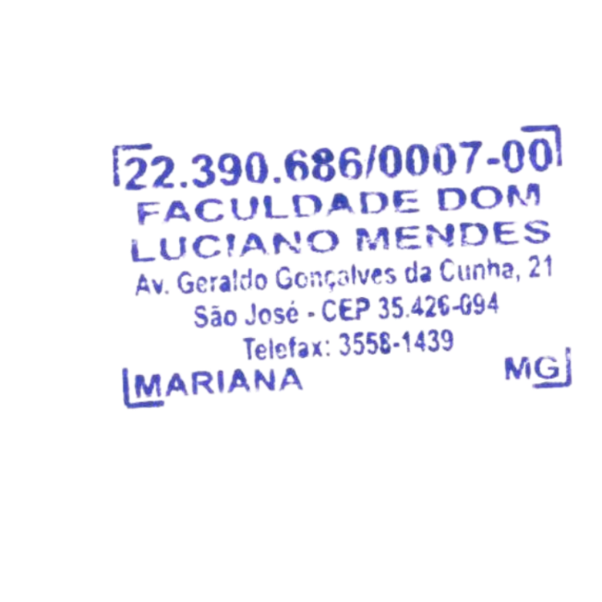
Atenciosamente,




__________________________________
Pe. Euder Daniane Canuto Monteiro
Diretor Geral

__________________________________
Pe. Edvaldo Antonio de Melo
Diretor Acadêmico

ANEXO I

ARQUIDIOCESE DE MARIANA
1745 – 2025
“Arquidiocese de Mariana – 280 Anos da Primaz de Minas.”

TERMO DE AUTORIZAÇÃO

Pelo presente instrumento particular, o(s) autor(es) e/ou intérprete(s) abaixo assinado(s) concorda(am) com todos os termos do Edital 006/2024 e como detentor(es) dos direitos autorais (propriedade intelectual) relacionados à(s) obra(s) musical(ais) apresentada(s) no presente Concurso (HINO DOS 280 ANOS DA ARQUIDIOCESE DE MARIANA), transfere(em) gratuitamente e por prazo indeterminado à Arquidiocese de Mariana, todos os direitos, inclusive interpretação, produção e arranjo, para inclusão em fonograma e/ou audiovisual, utilização em qualquer local, celebração ou evento, com direito de publicar, gravar e divulgar o trabalho seja no Brasil ou Exterior.

O(s) autor(es) e/ou intérprete(s) abaixo assinado(s) também autoriza(m) a utilização de seu(s) nome(s) e imagem para fixação em obras fotográficas e audiovisuais, divulgação em sítio eletrônico, licenciando, inclusive, o uso de imagem para transmissão e/ou retransmissão pela televisão, ou por qualquer outro meio factível no Brasil e no exterior, em número ilimitado de vezes, em circuito aberto e/ou fechado, sem que disso seja devido ao(s) autor(es) qualquer remuneração, reembolso ou compensação de qualquer natureza.

A presente autorização é firmada em caráter irrevogável e irretratável.

Mariana, __________ de _________ de _____

____________________________________________
Assinatura dos autores(as)

ANEXO II

ARQUIDIOCESE DE MARIANA
1745 – 2025
“Arquidiocese de Mariana – 280 Anos da Primaz de Minas.”

FICHA DE INSCRIÇÃO
Nome do candidato(a)
Nome de participantes da proposta
(quando houver mais de um autor)
Endereço:
Cidade:
Telefone:
Email:

Mariana, __________ de _________ de _____

____________________________________________
Assinatura dos autores(as)

